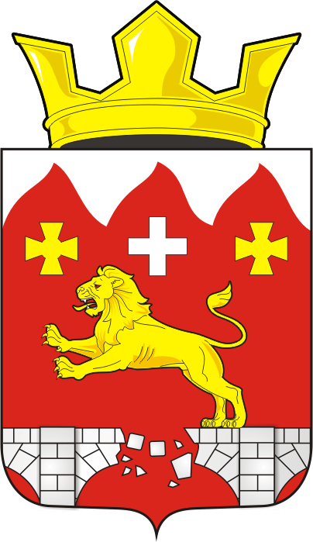

СОВЕТ ДЕПУТАТОВ муниципального образования Бурунчинский сельсовет Саракташского района оренбургской области
созыв

Р Е Ш Е Н И Е

Двадцать восьмого заседания Совета депутатов
Бурунчинского сельсовета Саракташского района
Оренбургской области четвертого созыва

26.02.2024 с. Бурунча № 124

Об отчете главы муниципального образования Бурунчинский сельсовет Саракташского района Оренбургской области о результатах своей деятельности, деятельности администрации сельсовета, в том числе о решении вопросов, поставленных Советом депутатов сельсовета за 2024 год

В соответствии с пунктом 7 статьи 29 Устава муниципального образования Бурунчинский сельсовет Саракташского район Оренбургской области, заслушав и обсудив отчет главы муниципального образования Бурунчинский сельсовет Саракташского района Логинова Александра Николаевича о результатах своей деятельности, деятельности администрации сельсовета, в том числе о решении вопросов, поставленных Советом депутатов сельсовета за 2023 год.

Совет депутатов Бурунчинский сельсовета
Р Е Ш И Л:

1. Отчет главы муниципального образования Бурунчинский сельсовет Саракташского района Логинова Александра Николаевича о результатах своей деятельности, деятельности администрации сельсовета, в том числе о решении вопросов, поставленных Советом депутатов сельсовета за 2023 год принять к сведению (прилагается).

2. Работу главы муниципального образования Бурунчинский сельсовет Саракташского района Логинова Александра Николаевича признать удовлетворительной.

3. Решение вступает в силу после подписания, подлежит опубликованию в Информационном бюллетене «Бурунчинский вестник» и размещению на официальном сайте администрации сельсовета.

4. Контроль за исполнением настоящего решения оставляю за собой.

Председатель Совета
депутатов района С.Н. Жуков

Разослано: | Логинову А.Н., постоянным комиссиям, депутатам Совета депутатов сельсовета, руководителям, прокуратуре района, Информационный бюллетень «Бурунчинский вестник», официальный сайт администрации сельсовета.

